图书管理系统使用说明书

附加MySQL数据库
将工程文件夹中的data文件夹下的db_books文件夹拷贝到本地Mysql数据库安装文件夹的data文件夹中。即可完成对数据库的附加。

连接MySql的步骤
MySQL为C语言提供了连接数据库的API，要想正常使用这些API，需要做以下两件事情：
（1）包含这些API的声明文件，即mysql.h。
（2）让编译器找到这些API的可执行程序，即DLL库。
下面介绍一下详细的步骤：
1．
下面解决，让编译器找到mysql.h的问题。需要在编译环境中作如下的设置：
在Visual C++ 6.0中，选择Tools（工具）/Options（选项）菜单项，如下图所示。
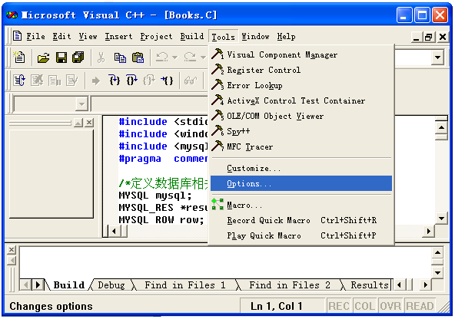
选择菜单命令
即可打开Options对话框，在Options对话框中选择Directories选项卡，在Show directories for下拉列表框中选择Include files选项，在Directiories列表框中添加本地安装MySQL的include目录路径。如下图所示。默认的路径应该在C:\Program Files\MySQL\MySQL Server 5.0\include。
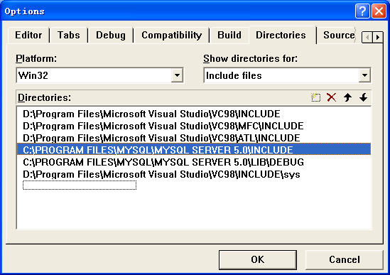
添加mysql.h文件
通过上述设置，编译器就可以知道MySQL的API接口中有哪些函数，以及函数的原型是怎样的。在编译时，所编写的程序已经能够通过编译（compile）这步了。
2．引入库函数
经过上一步的设置，程序已经可以编译通过了，但是编译通过并不等于可以生成可执行文件。还需要告诉编译器这些API函数的可执行文件在哪个DLL文件（libmysql.dll）中。
在工程中选择Tools/Options菜单命令，将弹出Options对话框，在该对话框中选择Directories选项卡，在Show directories for下拉列表框中选择Include files选项。添加本地安装的MySQL的Lib目录路径。默认的安装路径是C:\Program Files\MySQL\MySQL Server 5.0\lib\debug 或者C:\Program Files\MySQL\MySQL Server 5.0\lib\\opt)。设置完成的效果如下图所示。
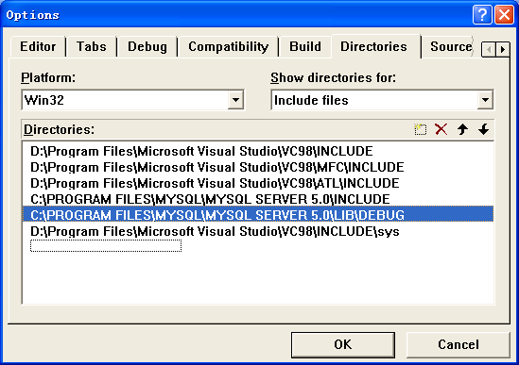
引用库
单击OK按钮，关闭Options对话框。选择Project/Settings菜单命令。如下图所示。
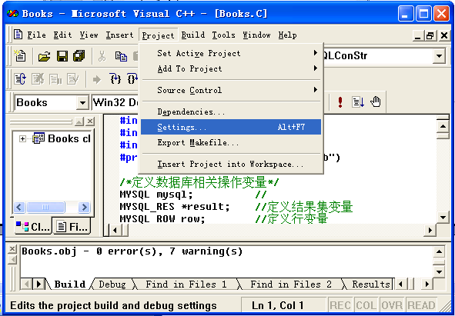
选择Project/Settings菜单项
下面添加libmysql.lib到工程中。选择Project/Settings菜单项，将弹出Project Settings对话框，在该对话框中选择Link选项卡。在Object/library modules文本框末尾添加libmysql.lib。如下图所示。
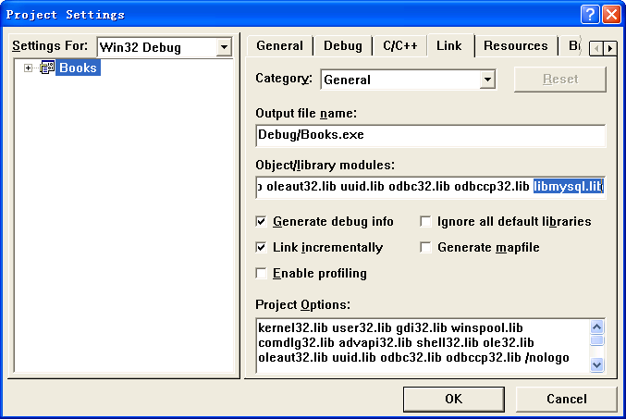
添加libmysql.lib到工程中

最好将libmysql.lib以及libmysql.dll文件拷贝到工程的目录下。
设置完成后就可以运行程序了程序运行界面如下图所示：
